

**ПУБЛИЧНЫЙ ДОКЛАД**

**муниципального бюджетного дошкольного образовательного учреждения – «Центр развития ребенка – детский сад № 22 «Гамма» города Невинномысска**

**за 2014 – 2015 учебный год.**

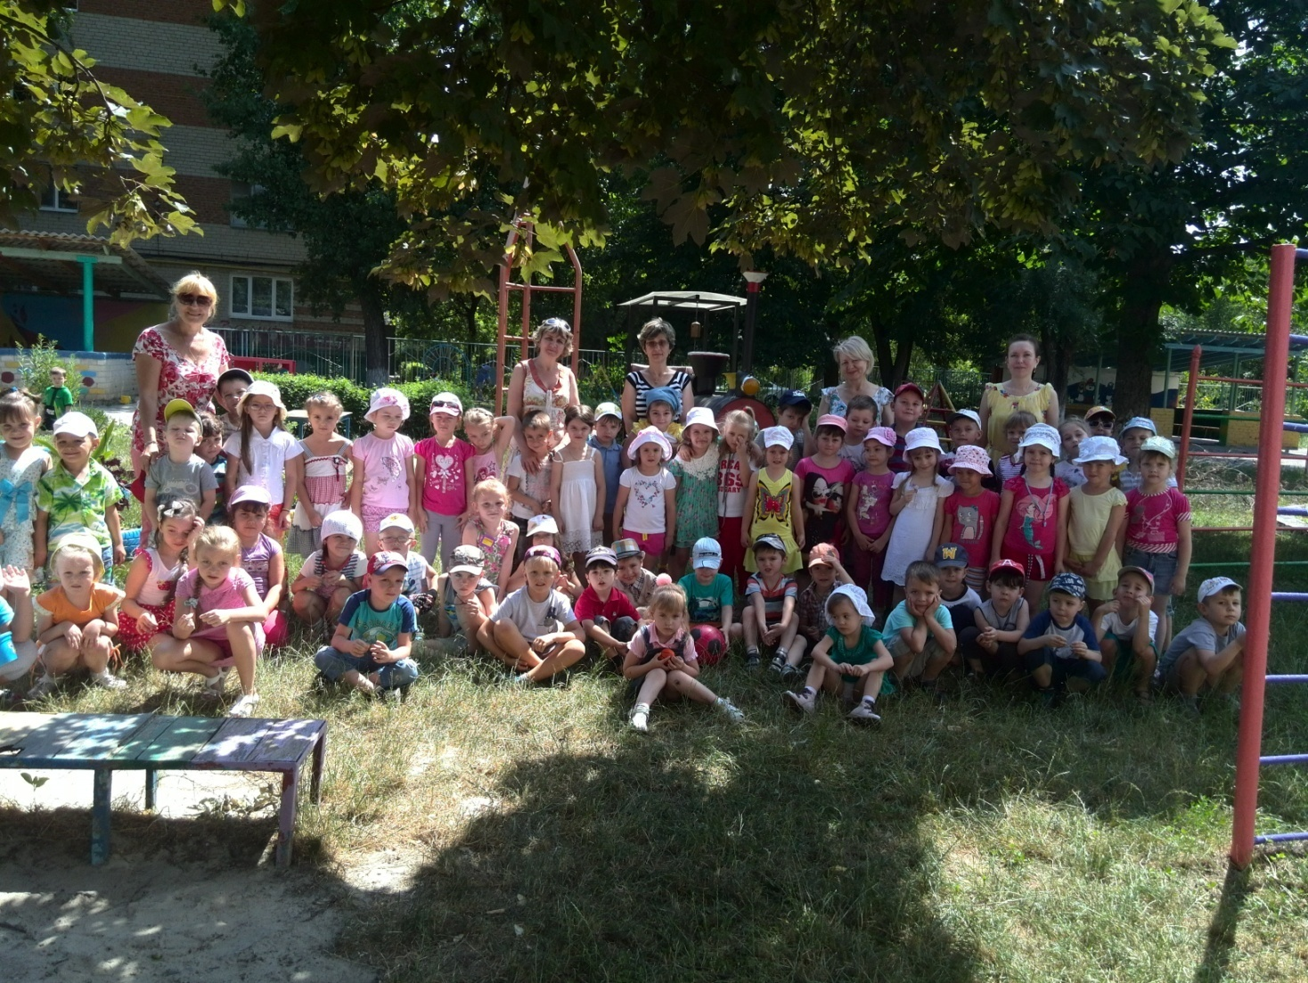

УТВЕРЖДАЮ:

Приказ от «___»_______2015г. № ______

__________________Е. М. Бобина

**ПУБЛИЧНЫЙ ДОКЛАД**

**муниципального бюджетного дошкольного образовательного учреждения – «Центр развития ребенка – детский сад № 22 «Гамма» города Невинномысска**

**за 2014 – 2015 учебный год.**

1. **Общая характеристика МБДОУ № 22.**

Дошкольное образовательное учреждение - детский сад № 22 города Невинномысска открыто в 1964 году. На основании Постановления администрации города Невинномысска Ставропольского края от 30.06.2011г. № 2104 изменен тип учреждения на муниципальное бюджетное дошкольное образовательное учреждение «Центр развития ребенка – детский сад № 22 «Гамма» города Невинномысска (далее МБДОУ № 22).

МБДОУ № 22 является юридическим лицом, имеет самостоятельный баланс.

Учреждение прошло государственную аккредитацию (Свидетельство об аккредитации АА 185814 регистрационный № 25 от 07.12.2006г.). Имеется лицензия на право ведения образовательной деятельности № 1688 от 17.06.2011г. бессрочно.

МБДОУ № 22 находится в здании, построенном по типовому проекту, и расположено в центральном районе города в непосредственном окружении лицея № 6, гимназии № 10 ЛИК и учреждений дополнительного образования: художественная школа, музыкальная школа, спортивная школа, шахматный клуб, кинотеатр «Мир», Дворец культуры Химиков. Наличие вышеперечисленных учреждений обеспечивает потенциальные возможности тесного взаимодействия с социумом: ДОУ – школа – микрорайон.

Режим работы учреждения – 12 часов: с 7.00 до 19.00, с пятидневной рабочей неделей; выходные: суббота, воскресенье и праздничные дни.

Общее количество детей – 255, из них: 224 детей в общеобразовательных группах и 31 детей в группе кратковременного пребывания.

Количество групп – 11, из них: 10 общеобразовательных с режимом работы до 12 часов, 1 группа кратковременного пребывания детей с режимом работы 3 часа (1 подгруппа с 8.00 до 11.00, 2 подгруппа с 11.00 до 14.00)

Количество детей в общеобразовательных группах - 21-24 ребенка.

В МБДОУ №22 открыт консультационный пункт для родителей детей, не посещающих детские сады города. Работа строится на основании Положения о консультационном пункте, утвержденном приказом заведующей МБДОУ № 22 от 24 сентября 2013г. № 149. Проводятся консультации по запросам родителей, игровые сеансы с детьми. На сайте учреждения систематически обновляются консультации по вопросам воспитания и обучения.

Заведующая МБДОУ № 22 – Бобина Евгения Михайловна, стаж педагогической работы - 30 лет, награждена медалью «Почетный работник общего образования». Стаж работы в МБДОУ № 22 в должности, заведующей с 08.09.1993г.

Руководство МБДОУ № 22 осуществляется в соответствии с Уставом учреждения, Федеральным Законом «Об образовании» № 273-ФЗ от 29.12.2012г., законодательством Российской Федерации, Конвенцией о правах ребенка.

На первом уровне управления находится заведующая МБДОУ № 22 , которая осуществляет непосредственное руководство и контроль над деятельностью всех структур, действует от имени учреждения, представляет его во всех

организациях и учреждениях. Заведующая выполняет свои функции в соответствии с должностной инструкцией. Указания и распоряжения заведующей обязательны для всех участников образовательного процесса.

На втором уровне управление осуществляют заместитель заведующей, врач – педиатр, медицинская сестра, главный бухгалтер, юрисконсульт которые взаимодействуют с соответствующими объектами управления.

Третий уровень управления осуществляют музыкальные руководители, инструктор по физической культуре, воспитатели и обслуживающий персонал.

Управление педагогической деятельностью осуществляется Педагогическим советом.

Коллегиальным органом управления МБДОУ № 22 является Совет Учреждения, в состав которого входят родители (законные представители), работники МБДОУ № 22, руководитель учреждения, представители профсоюзного комитета.

Учредителем МБДОУ № 22 является муниципальное образование: городской округ - город Невинномысск Ставропольского края, в лице Управления образования администрации города Невинномысска Ставропольского края .

Виды деятельности МБДОУ № 22 в соответствии с утвержденным муниципальным заданием:

- реализация основной общеобразовательной программы дошкольного образования в группах общеразвивающей направленности;

- присмотр и уход за детьми;

С целью определения на 2015 – 2016 учебный год годовых задач коллективом МБДОУ № 22 был проведен самоанализ, где особое внимание обращалось на взаимодействие между детьми и сотрудниками, на используемые программы, на кадровые вопросы. Следует отметить: многие недочеты в этих сферах могут быть исправлены без дополнительных материальных затрат, лишь с помощью улучшения качества взаимодействия сотрудников с детьми и родителями, а также повышения квалификации кадров.

На основе проведенного анализа образовательной деятельности МБДОУ № 22 педагогический коллектив выдвигает на новый 2015 – 2016 учебный год следующие задачи:

* 1. Обновление развивающей предметно-пространственной среды МБДОУ в соответствии с ФГОС ДО для организации игровой деятельности как основного ресурса обогащения социального опыта ребенка.
  2. Формирование профессиональной компетентности педагогов МБДОУ в области планирования воспитательно-образовательного процесса в соответствии с ФГОС ДО.
  3. Обеспечение психолого-педагогической поддержки семей воспитанников и повышения компетентности родителей в вопросах развития и образования, охраны и укрепления здоровья детей.

Поставленные задачи тесно связаны с реализацией Федеральных государственных образовательных стандартов дошкольного образования.

Юридический адрес учреждения : 357108, Ставропольский край, город Невинномысск, ул. Менделеева 22-а. Телефон: 7-17-10, 4-51-38

Электронный адрес: [gammanev22@mail.ru](mailto:gammanev22@mail.ru)

Сайт МБДОУ № 22: [www.gamma22.ru](http://www.gamma22.ru)

1. **Особенности образовательного процесса**

Воспитательно-образовательный процесс в 2014-2015 учебном году осуществлялся в соответствии с Основной общеобразовательной программой МБДОУ "Центр развития ребенка – детский сад № 22 «Гамма» города Невинномысска, разработанной на основе программы «От рождения до школы» под редакцией Н.Е. Веракса, Т.С. Комаровой, М.А. Васильевой. М. и вариативной части, формируемой участниками образовательного процесса. Были разработаны и утверждены программами дополнительного платного образования (Приложение № 1) по следующим направлениям:

* физкультурно-спортивное;
* социально-педагогическое;
* художественно-эстетическое;
* культурологическое.

Таким образом, достигается целостность образовательного процесса МБДОУ № 22.

Приоритетными направлениями деятельности МБДОУ № 22 являются :

* Создание благоприятной социальной ситуации развития каждого ребёнка в соответствии с его возрастными и индивидуальными особенностями и склонностями.
* Содействие сотрудничеству детей и взрослых в процессе развития детей и их взаимодействия с людьми, культурой и окружающим миром.
* Приобщения детей к социокультурным нормам, традициям семьи, общества и государства.
* Формирование познавательных интересов и познавательных действий ребёнка через его включение в различные виды деятельности.
* Обеспечение безопасности жизнедеятельности дошкольника.

В 2014-2015 учебном году МБДОУ№ 22 работало над реализацией следующих ***задач****:*

1. Формирование процессов саморегуляции познавательной деятельности у детей дошкольного возраста.
2. Оптимизация условий для активизации речи детей на основе содержательного общения со сверстниками и взрослыми.

Решение годовых задач проходило в различных видах деятельности с использованием современных педагогических технологий: игрового обучения, компьютерных технологий, проектной деятельности, индивидуального подхода, интегрированного обучения, проблемного обучения, экспериментирования, здоровьесберегающих технологий, опережающего развития, дифференцированного воспитания и обучения.

Образовательный процесс охватывает весь период пребывания ребенка в детском саду и не прерывается в ходе режимных моментов, когда наравне с воспитательными задачами решаются и образовательные. В режиме дня МБДОУ № 22 организованная образовательная деятельность, совместная деятельность взрослого и ребенка, а также время для самостоятельной деятельности детей регламентируется СанПиН 2.4.1.3049-13. зарегистрированными в Минюсте России 29.05.2013 N 28564.

Вместе с тем имеет место гибкий режим, предполагающий коррекцию временных рамок в соответствии с физиологическими особенностями детей.

Особое внимание в отчетный период уделялось ведению педагогического процесса согласно требованиям ФГОС ДО. Были разработаны:

* Положение о взаимодействии с семьями воспитанников.
* Положение о педагогической диагностике (оценка индивидуального развития дошкольника).
* Положение о Рабочей группе по разработке и внедрению Основной общеобразовательной программы и Рабочих программ воспитателей.
* Положение о системе оценки деятельности педагогических работников в соответствии с ФГОС ДО.

В процессе реализации программ дополнительного образования (платных образовательных услуг) (Приложение № 2) педагогами дополнительного образования были проведены следующие мероприятия:

1. 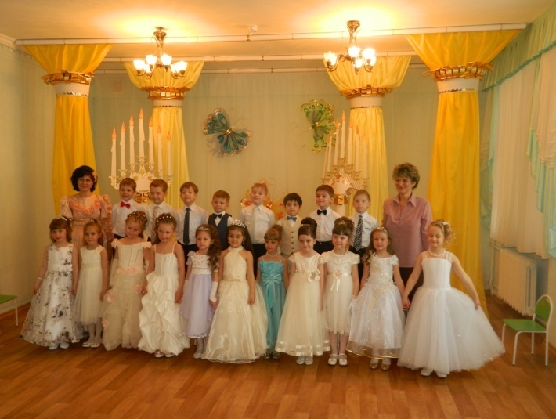В апреле 2015г. в МБДОУ № 22 в старших группах прошел театрализованный хореографический проект. Состоялся хореографический бал, который стал итогом изучения историко-бытовых танцев. «Дамы» и «кавалеры» показали себя не только в танцах, но и в умении вести себя в «высшем свете».

1. В ноябре 2014 года проект «Хеллоуин» в подготовительных группах. Целью данных мероприятий является приобщение детей к культуре народа другой страны, формирование основ коммуникативной компетенции.
2. В декабре 2014 года был проведен праздник в старших и подготовительных группах «Christmas», как результат реализации дополнительной общеобразовательной программы «Английский язык для дошкольников».
3. В области дополнительного образования функционировал кружок художественной гимнастики «Жемчужинки». К концу учебного года у девочек, занимающихся в кружке, сформировалась культура движений, совершенствовались их координация и выразительность. Девочками освоены акробатические элементы, направленные на развитие гибкости и пластики движений. Для родителей в конце года проведены открытые итоговые занятия. Результатом работы кружка стали яркие интересные показательные выступления на городских соревнованиях, фестивалях и утренниках в детском саду.
4. До марта 2015 года в МБДОУ № 22 в рамках дополнительного платного образования работал кружок «Каратэ Киокушинкай». Обучение каратэ носило воспитывающий характер, было неразрывно связано с формированием личности ребенка и развитием физических качеств (сила, ловкость, выносливость и др.)

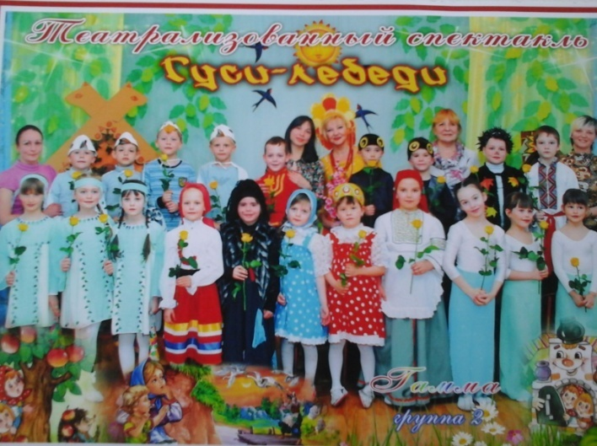 С целью реализации вариативной части («Театр для дошкольников») основной общеобразовательной программы МБДОУ № 22 с детьми подготовительных групп был поставлен спектакль по мотивам русской народной сказки «Гуси-лебеди».

В 2014-2015 учебном году освоение основной образовательной программы МБДОУ № 22 осуществлялось не только в форме организованной образовательной деятельности , но и в таких формах как кружки, секции, студии.

Работали:

* футбольная секция «Чемпион» для мальчиков подготовительных групп. Дети знакомились с азами этого вида спорта, соревновались со сверстниками из своего детского сада и МБДОУ № 10.
* музыкальный оркестр;
* вокальная студия.

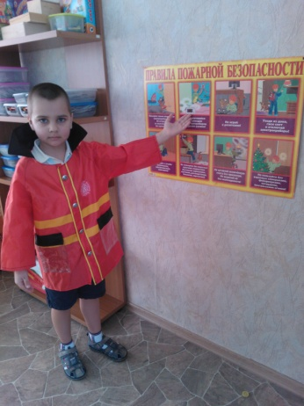В организованную образовательную и совместную деятельность МБДОУ № 22 ежемесячно включались вопросы охраны жизнедеятельности дошкольников. В «Утренних беседах» обсуждались темы, связанные с ОБЖ во всех возрастных группах. В режимных моментах постоянно обращалось внимание на соблюдение правил личной гигиены и безопасности жизнедеятельности.

В период проведения месячника гражданской обороны (октябрь 2014г.) в МБДОУ № 22 были организованы следующие мероприятия: утренние беседы с детьми старшего дошкольного возраста по теме «Профессии: спасатель, пожарный, полицейский»; просмотр театрализованного представления по ОБЖ Георгиевского детского театра; сюжетно-ролевая игра «Спасатели» в подготовительных группах; оформление тематического стенда в центральном холле МБДОУ; лекция для сотрудников детского сада по гражданской обороне.

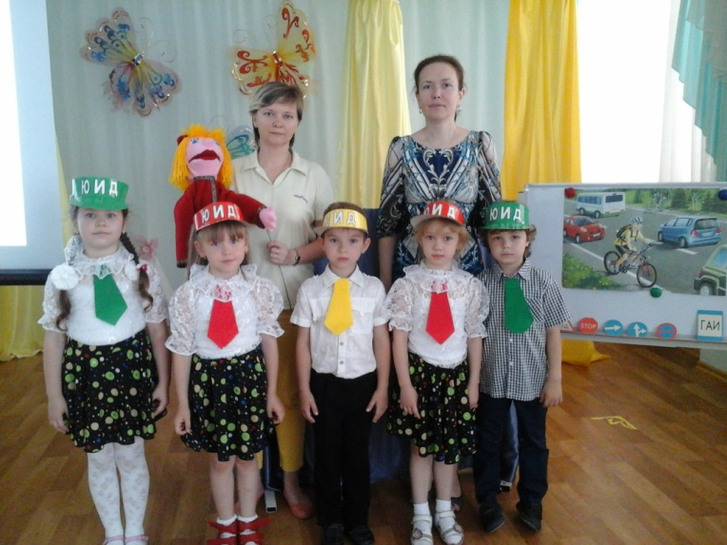С детьми проводились беседы, занятия по ОБЖ, развлечения по соблюдению правил безопасности на дорогах.

В рамках проведения профилактики дорожно-транспортного травматизма в 2014-15 учебном году в МБДОУ № 22 прошли следующие мероприятия:

* Утренние беседы с воспитанниками всех возрастных групп МБДОУ № 22 по правилам дорожного движения.
* Выступления команды ЮИД «Гамма» на тему: «Светофор», «Специальный транспорт», «Дорожные знаки», «Правила для велосипедистов».
* Развлечения по ПДД:
* 25.09.2014 года – «Красный, жёлтый, зелёный» для детей подготовительных групп № 1,2
* 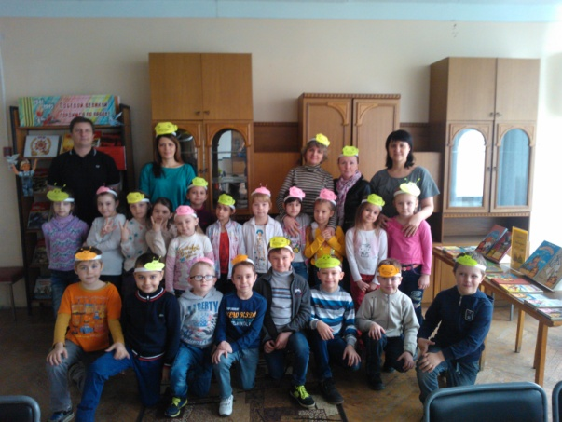11.12.2014 года - «Как по улице идти» для детей старших групп с вручением информационно-познавательных раскрасок, подготовленных партией «Родина» совместно со службой заказа такси «Maxim».
* Сюжетно-ролевые игры: «Улицы города», «Перекрёсток».
* Оформлены тематические выставки «Внимание: Дорога!», «Правила дорожного движения».
* Просмотр мультфильмов и театрализованных представлений по профилактике дорожно-транспортного травматизма.
* Родительские собрания «Предупреждение детского травматизма на дорогах», «Внимание! Дорога!».
* Систематически обновлялся информационный материал по ПДД в родительских уголках и в групповых уголках по ПДД.
* Проводились целевые прогулки по ПДД.
* В свободной деятельности: настольно-печатные игры, рассматривание иллюстраций по ПДД, чтение художественной литературы.

70 лет Победы советского народа в Великой Отечественной войне в МБДОУ № 22 был проведен ряд мероприятий:

* 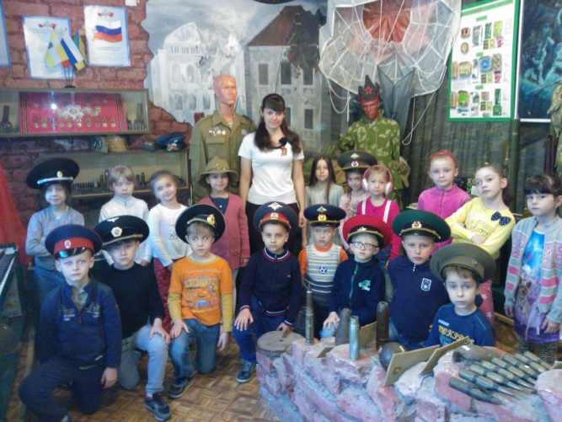праздник стихов;
* тематические занятия;
* творческие проекты «Песни военных лет», «Памятники города» и др;
* тематические выставки «Спасибо дедам за Победу», «День Победы»;
* концерт и чаепитие для ветеранов Отделения дневного пребывания инвалидов и пенсионеров г. Невинномысска;
* акция «Катюша»;
* экскурсии к обелиску «Вечной славы», Часам Победы, на Пост № 1;
* организована «Стена памяти».

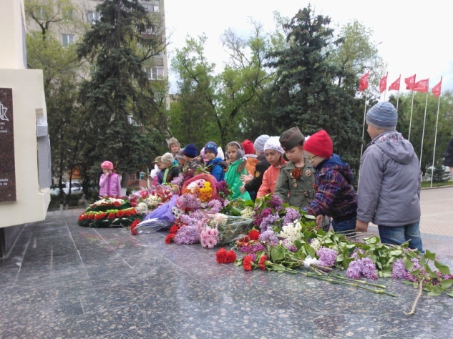

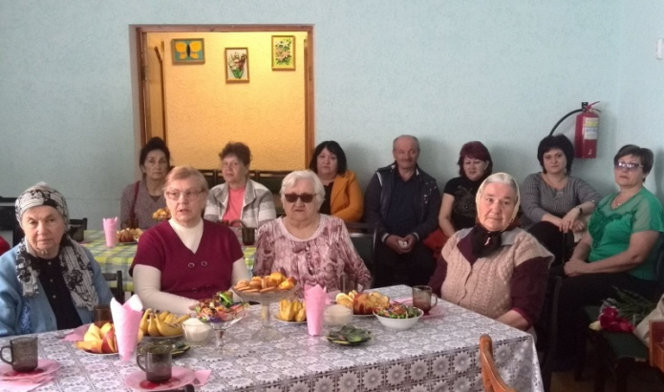

В рамках взаимодействия с социумом МБДОУ № 22 г. Невинномысска в 2014-2015 учебном заключило партнерские договоры с учреждениями города: ДЮСШ № 1, музыкальной школой № 1, лицеем № 6, ГАО НГГТИ, Центральной детской библиотекой, СКК «Олимп», ДОУ № 38 с. Кочубеевское.

В ходе сотрудничества были организованы следующие совместные мероприятия:

* участие в футбольном матче мальчиков подготовительных групп с командой ДОУ № 10 «Золотой ключик»;

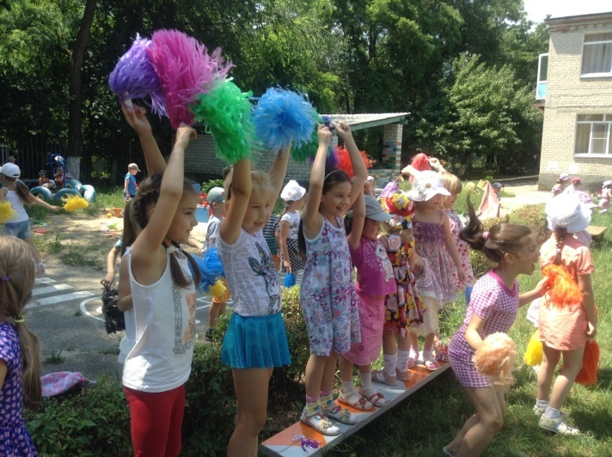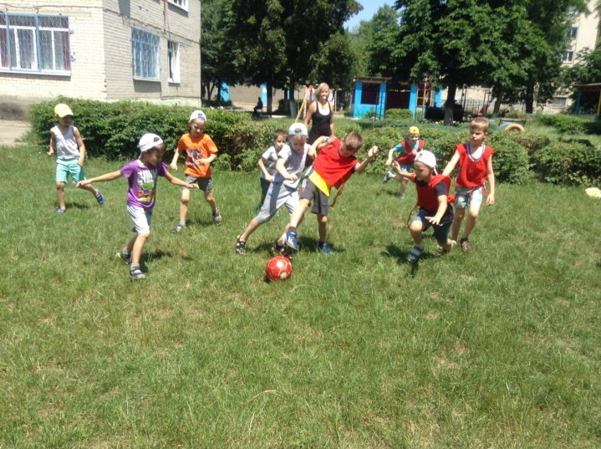

* экскурсии: в музыкальную школу, цирк, центральную детскую библиотеку, спорткомплекс «Олимп», на Пост № 1, на почту, в магазин «Природа», парикмахерскую.
* показ постановки сказки «Гуси-лебеди» педагогам ДОУ № 38 с. Кочубеевское.
* концерт и чаепитие для ветеранов Отделения дневного пребывания инвалидов и пенсионеров г. Невинномысска.
* открытые занятия для студентов НГГТИ г. Невиномысска.

Проводимые совместные мероприятия, встречи, беседы, взаимопосещения способствовали формированию у детей духовно-нравственных и эстетических представлений, общественного поведения, культуры взаимоотношений, развитию положительных эмоциональных реакций и нравственного поведения.

В феврале 2015 года в МБДОУ № 22 совместно с инспектором по пожарному надзору Груниным А.С. были организованы внеплановые мероприятия по пожарной безопасности во всех возрастных группах МБДОУ: просмотр фильма «Спичками играть нельзя», творческая работа «Лабиринт: «Нельзя с огнем играть», утренняя беседа «Пожар», тематическое занятие «Спички детям не игрушка!», утренняя беседа с родителем «Осторожно: пожар», работа с раскрасками «Осторожно! Огонь!», работа с памяткой «Что делать в случае пожара».

В соответствии с требованиями ФГОС ДО образовательный процесс в МБДОУ № 22 носил открытый характер, на основе сотрудничества с семьями воспитанников.

Основными условиями организации работы с родителями являются:

* «открытость» образовательного учреждения;
* индивидуальный подход к каждому ребенку и каждой семье;
* взаимное доверие и взаимопомощь;
* систематичность и последовательность работы;
* опыт работы с родителями.

Изучение контингента родителей, наряду с изучением образовательных запросов родителей (законных представителей) является основой для построения оптимальной и результативной системы взаимодействия с семьями воспитанников в дошкольном учреждении.

Анализ анкетирования родителей воспитанников выявил, что в течение года подавляющее большинство - от 91 до 99% - выражает полное удовлетворение качеством развития, образования и воспитания дошкольников в МБДОУ.

Работа с родителями проходила в различных формах и предусматривала:

* непосредственное вовлечение их в образовательный процесс, в том числе посредством создания образовательных и творческих проектов совместно с семьёй на основе выявления потребностей и поддержки инициатив семьи;
* оказание необходимой консультативной и иной помощи родителям воспитанников.

В рамках работы с родителями воспитанников МБДОУ № 22 в 2014 – 2015 учебном году были организованы:

* образовательные проекты: «Азбука нашего города», «Пусть всегда будет мир», «Удивительный магнит», «Люблю тебя, мой город», «Братцы-кролики», «Растения нашего участка», «Веселый огород», «Бабочки», «Памятники города», «Родина моя»;
* 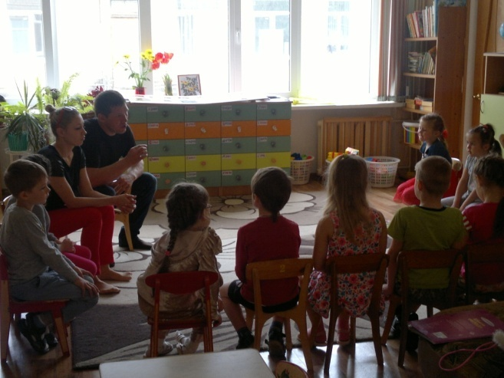утренние беседы: «Улица и ее особенности», «Они защищали Родину», «Безопасный Новый год», «Профессия – педиатр (детский врач)», «Спички – детям не игрушка», «Врач скорой помощи», «Правила поведения на ж/д», «Я и спорт»;
* мини-музеи: «Летательные аппараты», «Театр», «Кошкин дом», «Котик-коток», «Мишка-топтыжка», «Царство грибов»;
* творческие проекты: «Песни военных лет», «Осень после яркого лета»;
* акции: «Посади дерево», «Каждой пичужке - кормушка», «Новогодний карнавал», «Зеленый день», «Летние гулянья»;
* тематические выставки: «Спасибо деду за Победу», «Цветы России», «Волшебные картины из цветов и листьев», «Мамины умелые руки», «Красивые поделки из яичной ячейки», «Зеленая страна», «С днем матери», «Прогулки по городу», «Самое интересное об овощах», «Моя семья», «Я люблю свою мамочку», «Наши защитники», «Лето – это хорошо», «Любимые бабушки», «День Победы» и др.;
* участие членов семей в детских утренниках;
* мастер-класс для детей по рукоделию;
* досуговые мероприятия: «Праздник стихов», «Папландия», «День цвета»;
* 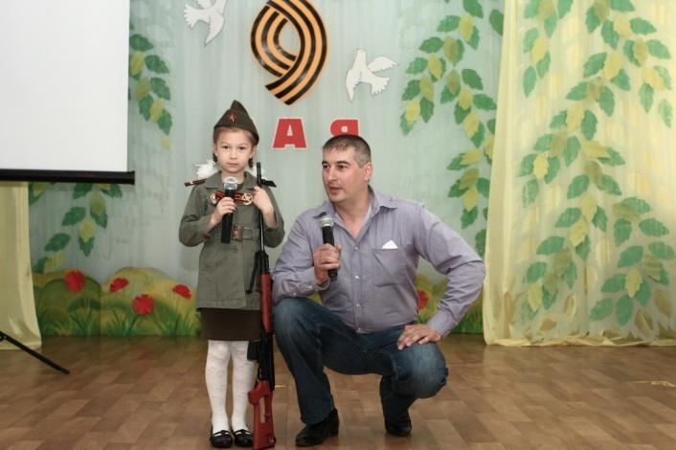совместные экскурсии: в магазин «Природа», «Встречаем весну в фабричном лесу», к «Часам Победы» на бульваре Мира, в парикмахерскую «Гамма», в городскую библиотеку, к обелиску «Огонь Вечной Славы»;
* психологическая гостиная: «Как победить застенчивость», «Агрессивные дети»;
* дни открытых дверей с показом итоговых мероприятий по годовому плану.
* творческий проект «Песни военных лет»,

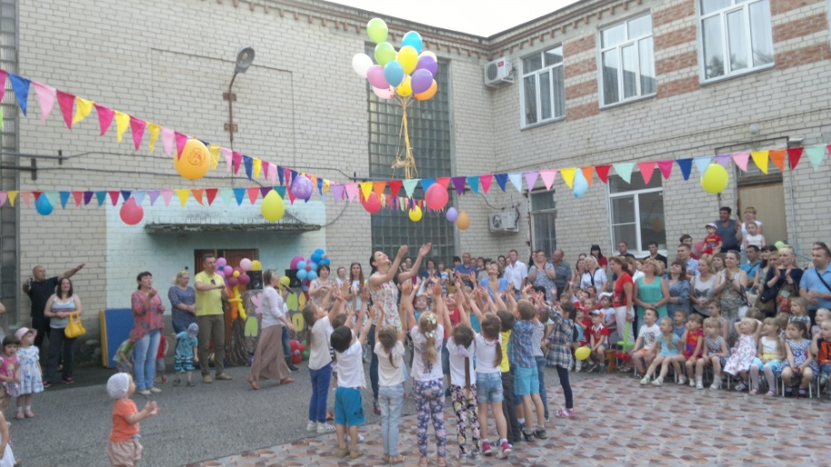Родители и дети участвовали в сборе фотографий и сведений для Городской Стены Памяти и оформление Стены Памяти «Гаммы» в центральном холле детского сада.

Родительский комитет группы № 7 организовал поездку детей совместно с родителями в краевой музей города Ставрополя и городской парк. Дети совместно с родителями и воспитателями провели выходной день и узнали много нового о родном крае.

Родители, дети и коллектив МБДОУ № 22 завершил учебный год традиционными Летними гуляньями «Мы едем в лето», в ходе которых каждая группа демонстрировала подготовленный проект по выбранному виду транспорта.

В течение года проводились заседания родительских клубов разных возрастных групп. В результате работы родительских клубов родители повысили компетентность в области развития детей; получили опыт построения эффективного речевого общения с детьми, получили информацию о причинах агрессивного поведения ребенка и способах взаимодействия с ребенком дома.

Всего в учебном году в перечисленных мероприятиях приняли участие 510 родителя.

Результатом организации данной работы являются:

* повышение активности родителей в жизни детского сада
* установление разных форм сотрудничества
* совместное решение актуальных вопросов воспитания и развития детей.

Однако комплекс проведенных мероприятий выявил недостаточную психолого-педагогическую компетентность родителей в вопросах развития и образования, охраны и укрепления здоровья детей. Родители детей, посещающих МБДОУ № 22, недостаточно осведомлены по следующим вопросам: создание развивающей среды для ребенка дома, условия формирования связной речи дошкольника, охраны физического и психического здоровья ребенка и др.

**3. Условия осуществления образовательного процесса.**

Организация жизнедеятельности детей осуществляется в соответствии с ФГОС ДО, требованиями СанПиН 2.4.1.3049-13. и пожарной безопасности и рядом локальных документов.

В учреждении в наличии музыкальный зал, физкультурный и хореографический залы. Залы оборудованы полностью, в соответствии с требованиями и спецификой работы. Имеется кабинет логических игр с набором раздаточного материала, игр и наглядных пособий для работы с подгруппой детей.

Медицинский блок в МБДОУ № 22 включает: кабинет медицинской сестры, изолятор, процедурный кабинет. Заключен договор о совместной деятельности с Городской детской больницей. МБДОУ курируют: врач-педиатр, медицинская сестра детской городской поликлиники, которые осуществляют лечебно-профилактическую помощь детям, дают рекомендации родителям по укреплению здоровья детей и предупреждению вирусных, инфекционных заболеваний, проводят совместную работу с педагогическим коллективом в пределах своей компетенции.

В МБДОУ № 22 за отчетный период проводились:

1. Медико-профилактические мероприятия:

* осмотры детей узкими специалистами детской городской поликлиники;
* вакцинации в оптимальные сроки, дотация витаминов (аскорбиновая кислота, ревит, и др.);
* меры по охране нервной системы (создание благоприятного психологического климата, психогимнастика);
* контроль за соблюдением санитарно-гигиенических норм правил;
* профилактические медицинские осмотры;
* организация и контроль за питанием и т.д.

1. Физкультурно-оздоровительные мероприятия:

* закаливающие процедуры для детей младших и средних групп: «Гимнастика пробуждения», включающая упражнения в постели, ходьбу босиком по коррекционным дорожкам, умывание.
* закаливающие процедуры для детей старших и подготовительных групп: воздушное закаливание в сочетании с упражнениями ритмической пластики после дневного сна;
* занятия по физической культуре, обеспечивающие удовлетворение биологической потребности ребенка в двигательной активности проводились 3 раза в неделю (третье занятие представляет собой организацию подвижных игр на прогулке);
* регулярный медико-педагогический контроль за формированием двигательных навыков и развитием физических качеств у детей.
* физминутки;
* динамические паузы;
* систематическое сквозное проветривание, кварцевание.

1. Информационно-просветительская работа с родителями и персоналом, беседы с детьми о ценностях здорового образа жизни.
2. Профилактическая работа по исправлению недостатков и нарушений физического развития.
3. Спортивно-досуговая, позволяющая приобщить детей к спорту и активному образу жизни (соревнования, развлечения и т.д.).

В отчетный период начата работа по организации в соответствии с требованиями ФГОС ДО и Основной общеобразовательной программой развивающей предметно-пространственной среды в МБДОУ № 22. Развивающая среда по содержанию соответствует реализуемым программам, по насыщенности и разнообразию обеспечивает занятость каждого ребенка, эмоциональное благополучие и психологическую комфортность. Все предметы убранства и оборудование в группах, специализированных кабинетах, залах, представляют некое визуально-воспринимаемое единство, гармоничное сочетание по цвету, стилю, материалам. Учтены принципы построения развивающей среды:

* дистанции, позиции при взаимодействии;
* активности, самостоятельности, творчества;
* стабильности - динамичности;
* комплексирования и гибкого зонирования;
* эмоциональности, индивидуальной комфортности и эмоционального благополучия каждого ребенка и взрослого;
* сочетание привычных и неординарных элементов в эстетической организации среды;
* открытости - закрытости;
* учета половых и возрастных различий оборудованы и оснащены помещения и кабинеты.

В группах были выделены следующие зоны: для сюжетно-ролевых и режиссерских игр; для познавательной активности; для самостоятельной деятельности детей; для двигательной активности; для настольно-печатных и развивающих игр; для экспериментирования и наблюдения за природными явлениями; для отдыха.

В каждой группе организованы уголки по патриотическому воспитанию, в содержании которых представлен региональный компонент: информационный материал по культуре Ставропольского края, атрибуты казачьей утвари, куклы в национальных костюмах, картотеки подвижных казачьих игр.

В МБДОУ № 22 развивающая предметно-пространственная среда во всех возрастных группах не только обеспечивает разные виды активности дошкольников, но и лежит в основе его самостоятельной деятельности, являясь своеобразной формой самообразования. Следует отметить творческое отношение педагогов к созданию предметно-развивающей среды, ее модификации с помощью огромного количества пособий, атрибутов для игр и занятий, созданных руками взрослых и детей.

В 2014 – 2015 учебном году был пополнен фонд игрушек для воспитанников в группах. Дошкольное учреждение оснащено видео и аудио аппаратурой, компьютерной и множительной техникой.  Кабинеты узких специалистов, методический кабинет имеют необходимый для осуществления образовательного процесса  фонд регулярно пополняющейся специализированной литературы и методических пособий.

Кроме того среда в группах создавалась с учетом организации совместных мероприятий МБДОУ с семьями воспитанников для обеспечения преемственности предметно-пространственной среды в домашних условиях. Такая преемственность обеспечивает единые принципы комфортного пребывания и развития ребенка и позволяет содействовать реализации индивидуального образовательного маршрута каждого воспитанника МБДОУ.

Однако теме организации развивающей предметно-пространственной среды МБДОУ в соответствии с ФГОС ДО планируется уделить большее внимание, включив ее в годовой план на 2015-2016 учебный год. Организация образовательного пространства и разнообразие материалов должны в полной мере обеспечить реализацию основной образовательной программы МБДОУ № 22. Необходимо продолжить анализ необходимого оборудования с учетом возрастных особенностей детей, надежности и безопасности, доступности, разработать памятку на каждую возрастную группу.

На территории детского сада имеются малые архитектурные формы, песочницы, клумбы и цветники. Закуплены новые песочницы с закрывающимися крышками, завезен новый песок. Родителями совместно с педагогами продолжается работа по наполнению участков интересными формами. В наличии футбольная площадка с воротами и скамейками для зрителей. На участках оформлены клумбы и рабатки. Оборудование отвечает требованиям безопасности жизнедеятельности детей.

МБДОУ № 22 имеет пищеблок состоящий из трех помещений, оснащенных необходимым современным оборудованием, все оборудование исправно, находится в рабочем состоянии. Учреждение обеспечивает гарантированное сбалансированное питание детей в соответствии с их возрастными, физиологическими потребностями и временем пребывания в детском саду по утвержденным нормам и технологическим картам, позволяющим выдерживать все требования к приготовлению разнообразных детских блюд.

В детском саду установлено пятиразовое питание, в соответствии с примерным 10-дневным меню. Важным условием организации питания является строгое соблюдение санитарно-гигиенических и культурно-гигиенических норм и правил, сервировка стола. Контроль за качеством питания (разнообразием), витаминизацией блюд, закладкой продуктов питания, кулинарной обработкой, выходом блюд, вкусовыми качествами пищи, санитарным состоянием пищеблока, правильностью хранения, соблюдением сроков реализации продуктов, возлагается на медицинскую сестру и шеф-повара, бракеражную комиссию МБДОУ № 22. Результатом правильной организации питания является тот факт, что в течение года все дети прибавили в весе и росте.

В 2014году, в первом полугодии 2015 году нормы по питанию были выполнены на 92 %.

Исполнение мероприятий комплексной безопасности в МБДОУ № 22 носит систематический характер:

* В целях профилактики терроризма и соблюдения требований антитеррористической защищенности ведется постоянная работа: разрабатывается планирующая, отчетная и исполнительная документация, разрабатываются и регулярно проводятся инструктажи с персоналом детского сада. Разработан и регулярно корректируется паспорт антитеррористической защищенности объекта. Приказы об организации, пропускного и внутриобъектового режима, доводятся до каждого сотрудника учреждения. Регулярно проводятся инструктажи и тренировочные эвакуации. Осуществляется ежедневный, постоянный контроль антитеррористической защищенности территории и здания детского сада.
* В целях обеспечении пожарной безопасности укомплектованы и поддерживаются в состоянии постоянной готовности первичные средства пожаротушения: огнетушители, ПГ согласно акту проверки, находятся в исправном состоянии. Соблюдаются требования к содержанию эвакуационных выходов. Разработаны и изготовлены новые схемы эвакуаций из здания детского сада (согласно требованиям ПБ, установлена система АПС. Административный состав обучен по программе пожарно - технического минимума. Разработаны инструкции и регулярно проводятся инструктажи и практические отработки планов эвакуации.
* Главной задачей по охране труда в детском саду является создание и обеспечение здоровых и безопасных условий труда, сохранение жизни и здоровья воспитанников и работающих. Разрабатываются инструкции и проводятся инструктажи с персоналом детского сада руководителями структурных подразделений. Административный состав обучен по программе обучения охраны труда руководителей.
* Электробезопасность детского сада обеспечена исполнением требований электробезопасности образовательного учреждения, а именно: ежегодно проводится измерение сопротивления изоляции сторонней организацией и предоставляется технический отчет о состоянии электробезопасности. Регулярно проводятся технические осмотры, текущие ремонты электрооборудования детского сада.
* Главной задачей по подготовке в области гражданской обороны и предупреждения и ликвидации чрезвычайных ситуаций является работа по совершенствованию знаний, навыков и умений, направленных на реализацию единой государственной политики в области ГО, снижения рисков и смягчения последствий чрезвычайных ситуаций природного и техногенного характера. Руководящий состав обучен по специальной программе в центре подготовки г. Невинномысска. Разрабатывается планирующая и отчетная, исполнительная документация. Созданы штаб ГО и нештатные аварийно-спасательные формирования. Ежегодно в детском саду проводится месячник по вопросам ГО.

**Результаты деятельности МБДОУ № 22 г. Невинномысска.**

Число пропущенных детодней в 2015 году составило 1110, число пропусков на 1 ребенка – 4,9 дней. Индекс здоровья – 58,4%.

Нормальное физическое развитие имею 202 ребенка. По итогам состояния здоровья детей по группам здоровья выявлено, что в 2014-2015 учебном году:

* к 1 группе здоровья относятся – 59 детей;
* к 2 группе здоровья относятся – 164 ребенка;
* к 3 группе здоровья относятся – 3 ребенка.

Не регистрировались случаи коклюша, кори, дифтерии, менингококковой инфекции, инфекционного гепатита, эпидемического паротита, туберкулёза.

Все показатели состояния здоровья и физического развития воспитанников по сравнению с 2013-2014 учебным годом улучшены.

Характеристика кадрового состава по уровню образования:

|  |  |  |  |  |  |  |
| --- | --- | --- | --- | --- | --- | --- |
|  | ***2014–2015 уч. г.*** | | | | | |
|  | Педагогическое | Высшее | Среднее профессиональное | Начальное профессиональное | Среднее  (полное)  общее | Неоконченное высшее |
| ***Всего, чел.*** | 22 | 14 | 8 | - | - | - |
| ***%*** | 100 | 59 | 41 | - | - | - |

Характеристика кадрового состава по категориям:

|  |  |  |  |  |
| --- | --- | --- | --- | --- |
|  | Высшая | Первая | Вторая/  соответствие занимаемой должности | Без  категории |
| ***Всего, чел.*** | 12 | 3 | 2 | 5 |
| ***%*** | 55 | 14 | 9 | 22 |

Количество педагогических работников, имеющих почетные звания:

* «Почетный работник общего образования РФ» – 4 чел.,
* Грамота Министерства Образования СК – 1чел.,
* Грамота губернатора СК – 1чел.,
* Почетное звание «Золотой фонд образования города Невинномысска» – 1чел.,
* Грант главы города в номинации «Лучший педагог дошкольного образования» в 2013 году – 1чел.

Педагоги МБДОУ № 22 постоянно повышают свой профессиональный уровень. В соответствии с требованиями ФГОС была проведена работа по повышению квалификации и переподготовке педагогических работников МБДОУ:

* 2 педагога прошли профессиональную переподготовку в ГАОУ ВПО НГГТИ по теме «Менеджмент в образовании».
* 3 педагога прошли профессиональную переподготовку ГАОУ ВПО НГГТИ по теме «Педагогическое образование (дошкольное образование)» (20.11.2014).
* Гореславец И.С, Гриценко И.Ю., Бобина Е.М., Литвиненко Н.В. прошли курсы повышения квалификации в ГБОУ ДПО СКИРО ПК и ПРО по дополнительной профессиональной программе «Управление современной ДОО в условиях внедрения ФГОС ДО (72 часа, 13.03.2015).
* 2 воспитателя прошли дистанционные курсы СДОИРО по теме «Проектирование и распространение государственно-общественного управления образовательной организацией в условиях ФГОС ОО» (с 22.12.2014г. по 25.12.2014г.).
* 2 педагога участвовали в семинаре «Реализация требований ФГОС ДО» (12 часов: 31.01.2015 – 01.02.2015, к.п.н., старший научный сотрудник лаборатории ДО ФИРО Министерства образования и науки РФ Гризик Т.И.)

Поддержка инициатив педагогов привела к разнообразным проявлениям творческого отношения к организации воспитательно-образовательного процесса в детском саду. В отчетный период педагогами МБДОУ было организовано: 10 исследовательских, 7 творческих проектов. В каждой группе был подготовлен и открыт мини-музей. Поощрялось в коллективе и участие в конкурсах профессионального мастерства различного уровня. В 2014-2015г.г. в 21 конкурсе приняли участие 10 человек.

Два педагога создали электронное портфолио на международном образовательном портале «Маам.ru» . Практически каждый педагог, в течение года выступил перед коллегами с разработанными самостоятельно консультациями, методическими рекомендациями, сообщениями о педагогическом исследовании. Все это говорит о готовности и способности педагогических кадров к инновационной и научно-исследовательской деятельности.

Но в связи обновлением части педагогического коллектива, уходом на пенсию старых работников, и приходом новых педагогов встает вопрос о проведении работы на формирование профессиональной компетентности вновь прибывших педагогов МБДОУ в вопросах планирования образовательной деятельности на основе индивидуальных особенностей каждого ребенка.

В ходе педагогической диагностики проводилась оценка индивидуального развития детей в рамках реализации основной общеобразовательной программы МБДОУ № 22 и эффективность педагогических действий. Результаты педагогической диагностики позволяют сделать вывод о том, что во всех возрастных группах детского сада наблюдается положительная динамика индивидуального развития дошкольников по мере реализации Основной общеобразовательной программы МБДОУ № 22. Результаты диагностики будут использованы педагогами в 2015-2016 учебном году для построения образовательной траектории развития каждого ребенка и оптимизацию работы с подгруппой детей.

Одним из показателей эффективности образовательной работы является участие воспитанников МБДОУ № 22 в социально значимых мероприятий города, края, федерации. (Приложение № 3).

Деятельность учреждения регулярно освещается на сайте МБДОУ № 22. Ежемесячно каждой группой обновляется информационный материал, размещаются консультации по вопросам воспитания, по итогам совместных мероприятий. Информационная прозрачность всей системы МБДОУ № 22 позволяет более глубоко освещать работу учреждения и вовлекать родительское сообщество в формирование эффективной образовательной среды.

Педагоги МБДОУ № 22 за период 2014-2015 г. показали высокую профессиональную активность в различных конкурсах городского, регионального и федерального уровней (Приложение № 4).

Задачи, поставленные перед коллективом МБДОУ № 22 в 2014-2015 учебном году, практически выполнены. Исходя из анализа деятельности дошкольного учреждения за отчетный период, можно отметить следующие положительные результаты в развитии Учреждения: исполнение муниципального задания по качеству (степень освоения образовательных программ, удовлетворенность потребителя) выполнена на 95 %;

**ПРИЛОЖЕНИЯ**

Приложение № 1.

**Анализ программного обеспечения образовательного процесса:**

|  |  |  |
| --- | --- | --- |
|  | **Примерная программа, автор** | **Когда и кем**  **утверждена** |
| **Основная**  **образовательная программа** | ***Основная часть*** | приняты на Педагогическом совете МБДОУ № 22  от 10.09.2014г  Протокол №1. |
| Основная общеобразовательная программа муниципального бюджетного дошкольного образовательного учреждения «Центр развития ребенка – детский сад № 22 «Гамма» города Невинномысска, разработанная на основе Примерной основной общеобразовательной программы «От рождения до школы» под ред. Н.Е. Вераксы, Т.С. Комаровой, М.А. Васильевой. |
| ***Вариативная часть, формируемая участниками образовательного процесса*** |
| «Футбол в детском саду» автор - Е.Ф. Желобкович |
| «Региональная культура как средство патриотического воспитания детей дошкольного возраста» автор - Р.М. Литвинова. |
| «Сенсорное развитие» (автор творческая группа педагогов МБДОУ № 22) |
| «Курс развития творческого мышления» автор - Ю.Б. Гатанов |
| Программа по театрализованной деятельности «Театр для дошкольников» автор Санотова С.А. |
| Программа обучение игре на детских музыкальных инструментах «Домисолька» автор Телякова Л.П. |
| Программа по обучению детей пению «Колокольчик» автор Санотова С.А. |
| **Дополнительные программы** | ***Физкультурно-спортивной направленности:*** | приняты на Педагогическом совете МБДОУ № 22  от 10.09.2014г  Протокол №1. |
| Программа дополнительного образования по физическому развитию детей через различные виды спорта (оздоровительно-развивающая художественная гимнастика в детском саду) автор Маринченко Л.П. |
| Программа дополнительного образования по физическому развитию детей через различные виды спорта «Каратэ Киокушинкай» автор Голованова Е.В. |
| ***культурологической направленности:*** |
| Программа дополнительного образования «Английский язык для дошкольников» автор Маркина И.Л. |
| ***Художественно-эстетической***  ***Направленности:*** |
| Программа бумагопластики, оригами «Игры с бумагой» автор Матюнцова Т.В. |
| Программа раннего развития творческих способностей детей «Манная сказка» автор Бойко Н.И. |
| Программа по обучению детей хореографии «Танцующий башмачок» автор Астафурова И.В. |
| Программа по изобразительной деятельности «Акварелька» автор Бойко Н.И. |
| ***Социально-педагогической направленности*** |
| Программа логических и развивающих игр «Знайка» автор Матюнцова О.М. |

Приложение № 2.

**Охват воспитанников**

**системой дополнительного образования МБДОУ № 22 на 01.06.2015 г.**

|  |  |  |  |
| --- | --- | --- | --- |
| № п/п | Название направленности | 2014-2015 | |
| кол- во  детей | % |
|  | «Акварелька» | 144 | 56 |
|  | «Манная сказка» | 66 | 26 |
|  | «Английский язык для дошкольников» | 109 | 43 |
|  | Логические и развивающие игры «Знайка» | 171 | 67 |
|  | Каратэ «Киокушинкай» | 23 | 9 |
|  | Художественная гимнастика «Жемчужинки» | 56 | 22 |
|  | «Игры с бумагой» | 32 | 13 |
|  | Обучение детей хореографии «Танцующий башмачок» | 178 | 70 |

Приложение № 3.

**Информационно-цифровой отчёт о достижениях и результатах участия детей МБДОУ № 22 в мероприятиях:**

|  |  |  |  |  |
| --- | --- | --- | --- | --- |
| **№**  **п/п** | **ФИО руководителя,** | **Мероприятие,**  **дата (срок)** | **Ф.И. ребенка** | **Результат** |
|  | Маринченко Л.П. | Финал конкурса «Мир глазами ребенка» (ноябрь 2014 г.) | Девочки подготовительных групп №1, №2 | Выступление девочек «Кошечки» |
|  | Маринченко Л.П. | Матчевая встреча по футболу посвященная 70-летию победы с МБДОУ № 10 | Мальчики подготовительных групп №1, №2 | Дружеская встреча |
|  | Санотова С.А.  Телякова Л.П. | Фестиваль «Дошкольная радуга» (2015 г.) | Лях Ева | Выступление |
|  | Санотова С.А.  Телякова Л.П. | Фестиваль «Дошкольная радуга» (2015 г.) | Дети из вокального кружка «Колокольчик» групп №1, №2 | Выступление |
|  | Гриценко И.Ю.  Литвиненко Н.А. | Краевая олимпиада «По дороге знаний» (2015г.) | Кох Павел  Дети групп №1, №2 | Призер краевой олимпиады 2 место в городе)  Участники отборочного тура |
|  | Гриценко И.Ю.  Литвиненко Н.А. | Городские соревнования «Волшебная ладья» (2015г.) | Тулба Никита | Участие в турнире |
|  | Гриценко И.Ю.  Литвиненко Н.А. | Конкурс детского рисунка «Мы – наследники Победы» Минераловодского центра организации работы железнодорожных станций (2015г.) | Юсупова  Камилла | Участие в конкурсе |
|  | Островская В.В.  Асламова Е.В. | Городской конкурс «Рождественская сказка» | Дети группы №7 с родителями | Участие в конкурсе |
|  | Островская В.В.  Асламова Е.В. | Фестиваль «Дошкольная радуга» | Арина Гуваева | Декламация стихотворения о войне. |
|  | Островская В.В.  Асламова Е.В. | Городской конкурс стенгазет к Международному Дню птиц | Левашова Анна  Любишина Настя  Сафонова Рита | Победители конкурса 1 место |
|  | Островская В.В.  Асламова Е.В. | Городские соревнования «Волшебная ладья» (2015г.) | Асланов Андрей | Призер соревнований |
|  | Гореславец И.С., Кулешова Л.Б. | Всероссийский интернет конкурс «Звездочка в ладошке» | Дети группы №1 | диплом победителя  дипломы участников |
|  | Бойко Н.И. | Городской конкурс детского рисунка «Зеленый мир – 2015» | Кучеренко  Варвара | Сертификат участника конкурса |
|  | Матюнцова Т.В. | Всероссийский конкурс «Профессионал – 2015 – Теплые деньки» | Енокян Арина | Призер конкурса  2 место |
|  | Чикильдина А.А. | Международный детский творческий конкурс «Моя мама» (МААМ.RU) | Лебедева Есения | Диплом участника конкурса |
|  | Брошко Л.А.,  Желудкова М.Н. | Международный флешмоб «Спасибо за мир» | Дети и родители группы №3 | диплом участников |
|  | Брошко Л.А. | Краевая акция «Каждой пичужке - кормушка» | Группа №3 | сертификат участника |
|  | Санотова С.А.  Телякова Л.П. | Праздничный концерт.  (2015г.) | Группы МБДОУ | Выступление перед ветеранами к 9 Мая. Благодарность отделения дневного пребывания пенсионеров и инвалидов. |

Приложение № 4.

**Участие членов педагогического коллектива в конкурсах, фестивалях педагогического мастерства, научно-практических мероприятиях:**

|  |  |  |
| --- | --- | --- |
| Ф.И.О., должность | Название конкурса, фестиваля, конференции и т.д. | Результат |
| Гриценко И.Ю.  воспитатель | Всероссийский творческий интернет-конкурс «Весеннее вдохновение», методическая разработка «Стенгазета «Пусть всегда будет мир» | 1 место |
| Литвиненко Н.В. воспитатель | Всероссийский творческий интернет-конкурс «Весеннее вдохновение», методическая разработка по организации мини-музея в группе «Летательные аппараты» | 1 место |
| Кулешова Л.Б.  Гореславец И.С,  воспитатели | «Фестиваль дружбы народов» ко Дню города | ведущие  мастер-класса по квилингу |
| Маринченко Л.П.  воспитатели | «Фестиваль дружбы народов» ко Дню города | ведущая  мастер-класса по народным играм «Татарские узоры» |
| Прокинская Т.А. | Всероссийский творческий конкурс «Весеннее вдохновение» стенгазета «Мой прадед – герой» | диплом участника |
| Доценко И.А. | Всероссийский творческий конкурс «Весеннее вдохновение» | диплом 1 степени |
| Гореславец И.С. | Международный образовательный педагогический портал CREATIV, Исследовательский проект. Создание мини-музея в группе на тему: «Вода» | диплом Гран-при |
| Санотова С.А. | Всероссийский профессиональный конкурс сценариев культурно-досуговых мероприятий «Школа успеха» | диплом лауреата |
| Матюнцова Т.В. | Международный образовательный педагогический портал CREATIV, Исследовательский проект- создание мини-музея в группе на тему: «Царство грибов» | диплом Гран-при |
| Телякова Л.П. | Всероссийский профессиональный конкурс сценариев культурно-досуговых мероприятий «Школа успеха» | диплом лауреата |
| Матюнцова Т.В. | Всероссийский педагогический конкурс «Профессионал 2015 – теплые деньки», работа «Незабудки» | диплом 3 место |
| Кулешова Л.Б. | Международный образовательный педагогический портал CREATIV, Исследовательский проект. Создание мини-музея в группе на тему: «Театр» | диплом Гран-при |